Задания для 3 класса 13-19.04
Тема: Обращения главных трезвучий. Параллельные тональности.
Теория
Параллельные тональности
Смотрим мои творения:
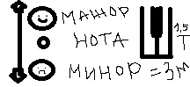
Расшифровка: 1. Мажор всегда выше минора
2. Минор всегда ниже мажора.
3. Между ними только 1 нота.
4. Между ними только 1 черная клавиша
5. Все
Теперь проверяем на клавиатуре:
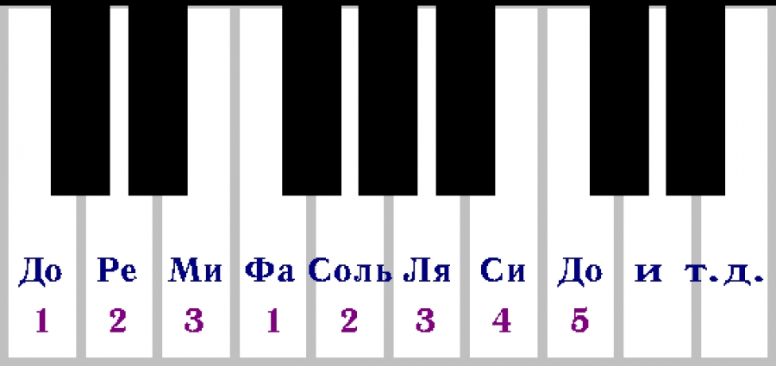
- Дан: Ре мажор. Нужно найти параллельную МИНОРНУЮ тональность.
Я понимаю. Мажор всегда выше минора. Значит ищем ниже. 1. Через одну ноту: ре-до-си. Нашли, что параллельная тональность это си минор. Теперь на клавиатуре посмотрите между ре и си сколько черных клавиш? Правильно, одна. Значит все сделано правильно.
- Дан соль минор. Понимаю, что нужно мажор искать ВЫШЕ. Через ноту – соль, ля, си. Нашли, что параллельная соль минору будет си мажор. А теперь проверяем. Между нотами соль и си - 2 черных клавиши. Значит, нам нужно одну из них убрать. Мы просто опускаем си на эту черную клавишу, тем самым ее аннулируем. И получаем параллельную тональность си бемоль мажор. Почему не ля диез мажор? Потому что тогда нарушается правило о промежутке между параллельными тональностями. Между ними обязательно 1 нота и 1 черная клавиша.
Главные трезвучия и их обращения.
От любой ноты мы можем построить гамму. Гамма – это 8 нот, расположенных друг за другом вверх. В зависимости от названия первой ноты называется сама гамма. Т.е. если мы строим от ми, будет гамма ми, если от соль – будет гамма соль и т.д.
В каждой гамме есть 3 главных ступени.
I – называется Тоника, подписывается буквой Т.
IV – называется субдоминанта, подписывается буквой S.
V - называется доминанта, подписывается буквой D.
От каждой ноты в гамме мы можем построить трезвучие (снеговик). Для детей: три ноты, расположенных через одну. Т.е. если строим от до – получаем до(ре)ми(фа)соль. До-ми-соль.
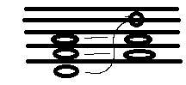
Если строим от фа. Фа(соль)ля(си)до. Фа-ля-до.
Теперь мы должны построить трезвучия от наших главных ступеней подписанных в гаммах.
Правило построения трезвучия. Если нижняя нота сидит на линеечке, то все остальные будут тоже на линеечках. Если нижняя нота находится между линеечками – все остальные будут тоже между линеечками.
Каждое трезвучие можно два раза обратить, т.е. перевернуть ноты, которые уже находятся в нем.
Если говорить правильно, то обращение – это перенесение нижнего звука на октаву вверх.
Теперь смотрим: в до мажоре построили тоническое трезвучие. Получили ноты до-ми-соль. Для того, чтобы нам получить первое обращение нужно закрыть ноту до (нижнюю), две других переписать на свои места. А затем ноту до записать октавой выше.
В примере нарисовано трезвучие от ре. Ноты: ре-фа-ля. При обращении фа и ля остались на месте, а ре переехала на октаву выше. Следующее обращение коснется ноты фа. Ля и ре останутся на месте, а фа перенесется на октаву вверх.
Внимательно следите за тем, чтобы в ваших обращениях не появлялись незнакомцы! Ноты могут быть только те, которые были в первом трезвучии.
Итак: первое обращение подписываем цифрой 6. И называется оно секстаккорд. Второе обращение подписываем цифрами 64. Называется оно квартсекстаккорд.
Задания:
- Найти параллельные тональности
Ля мажор –
Соль мажор –
фа минор –
Ми мажор –
до минор –
Ре мажор –
- В Соль мажоре выписать TSD, построить от них трезвучия, сделать обращения.
Домашние задания прислать Араповой М.М. до 18.04

